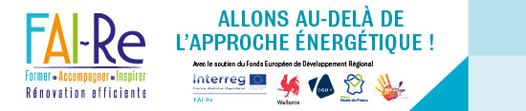
Invitation à la presse

Des entreprises belges et françaises se retrouvent autour du chantier innovant de l'URMA lors du 2ème RDV Technique

Les partenaires du projet Interreg Va FAI-Re (France/Belgique) ont le plaisir de vous inviter au deuxième RDV Technique à destination des professionnels du bâtiment, organisé dans le cadre du projet FAI-Re, sur le chantier de l’URMA à Saint-Saulve.
le 14 septembre 2017 à partir de 18h00

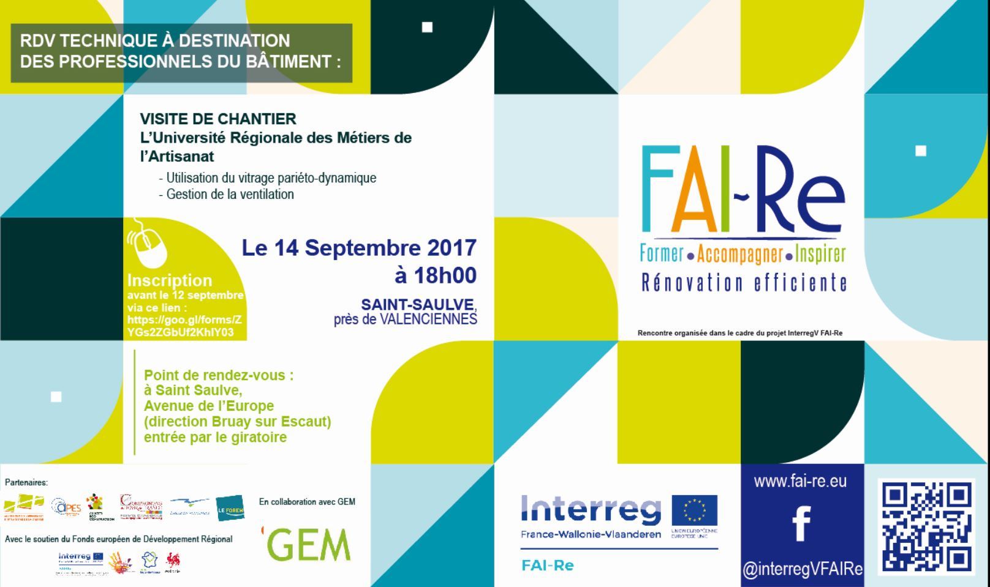

Des entreprises belges et françaises viennent visiter un chantier exemplaire dans notre région : rencontre et échanges sur le chantier de l’URMA autour de solutions innovantes pour transformer la globalité d’un bâtiment en capteur et producteur d'énergie.
Ce RDV technique transfrontalier a lieu le 14/09 à Saint-Saulve en compagnie de l’architecte Jean-Luc Collet.
Ce chantier allie une approche bio-climatique poussée faisant en sorte d'utiliser toutes les énergies naturelles du site à une approche low-tech associant vitrage pariéto-dynamique, ventilation naturelle, utilisation de fondations thermo-actives,...

Un premier RDV organisé le 08.03.17 a permis à une vingtaine d’entreprises venant du territoire de la Sambre-Avesnois, de Lille et du territoire Wallon, de se réunir à Maubeuge sur le thème du vitrage pariéto-dynamique (châssis qui permet de préchauffer l’air entrant) où un fabriquant (TiqTac) est venu présenter ses produits, ainsi qu’un architecte (Mr Collet) qui les met en œuvre, pour partager sur son expérience. Cette rencontre eu un franc succès, la demande des participants suite à cette rencontre fut de pouvoir aller sur chantier observer les techniques présentées.

Informations complémentaires :
Nadine Zanoni, Responsable de projet  Espace Environnement asbl  nzanoni@espace-environnement.be  +32 (0)71 300 300  www.espace-environnement.be  www.fai-re.eu | Marie Audinet, Chargée de mission  Agence de Développement et d’Urbanisme de la Sambre,  marie.audinet@adus.fr  +33 (0)3 27 53 01 23  www.adus.fr

Le projet FAI-Re s’attache à dynamiser le secteur de la rénovation efficiente en agissant sur les leviers d’actions-clés que sont la demande, l’offre et la formation.
Pour en savoir plus sur le projet FAI-Re, consulter notre site www.fai-re.eu ou notre page Facebook @interregVFAIRe

Territoire : Hainaut transfrontalier historique
Appel à projets : Interreg Va France-Wallonie-Vlaanderen
Partenaires : Espace Environnement (B), Acteurs pour une économie solidaire (F), Agence de Développement et d’Urbanisme de la Sambre (F), Cluster Eco-construction (B), le Forem (B) et Fédération Compagnonnique des Métiers du bâtiment (F)
Durée : De 2016 à 2020
Avec le soutien de : l'Union européenne : Fonds Européen de Développement Régional au travers de son programme Interreg Va, la Wallonie, la Région Hauts-de-France et l’Agglomération Maubeuge Val de Sambre.

